荣熙共赢私募证券投资基金
2026年第三季度投资报告
报告期 2026年7月1日 至 2026年9月30日
管理人 上海荣熙私募基金管理有限公司 投资经理 陈家本
托管人 招商证券股份有限公司 成立时间 2026年1月20日
一、致投资人
共赢FOF三季度的配置整体变化不大，核心持仓为50%的打板策略，叠加宏观交易与主观期货策略各15%，剩余20%为卫星持仓。
股票与期货市场回顾、前三大持仓表现及后市展望见后文。
二、本产品本季度
以下只列荣熙共赢本季度业绩，对应投资者所持份额。详表见后文本季度业绩。
指标 | 荣熙共赢 7月1日–9月30日
期末单位净值 | 0.9746
区间收益 | -6.49%
年化波动 | 12.08%
最大回撤 | -6.49%
同期沪深300 | -10.01%
相对沪深300 | +3.91%
本产品于2026年1月20日成立，运作时间较短。文末补充同一策略自2020年4月3日起的历史业绩，供了解策略过往表现。
三、共赢FOF季度回顾与展望
股票市场，7月份科技抱团瓦解，市场大幅缩量下跌，同期沪深300回调近8%；8月市场在短暂弱反弹后继续向下，9月大盘最低下探到3800点附近，市场情绪极为悲观。打板策略在7月份市场急跌时相对抗跌，但在8-9月份震荡下跌过程中持续磨损；而多数打板策略在上半年高流动性环境中又超募了不少规模，导致了此次超预期的回撤。从市场成交量来看，今年6月22日创下3.74万亿的天量后Q3持续缩量，短线打板策略缺少承接资金，热点轮动快缺乏持续性，不利于打板策略表现。
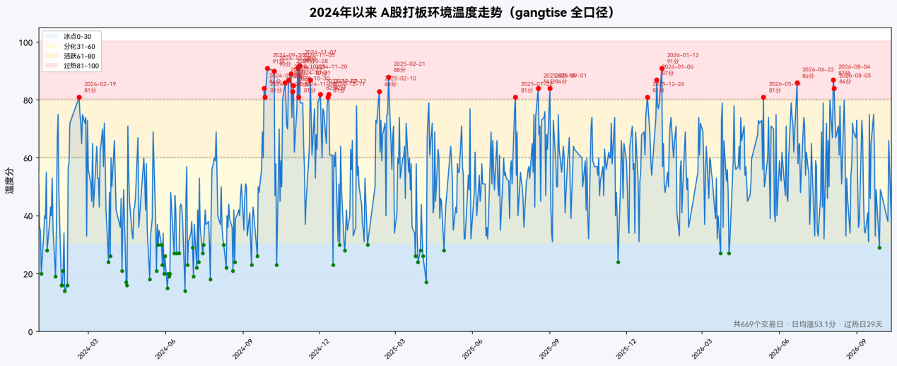
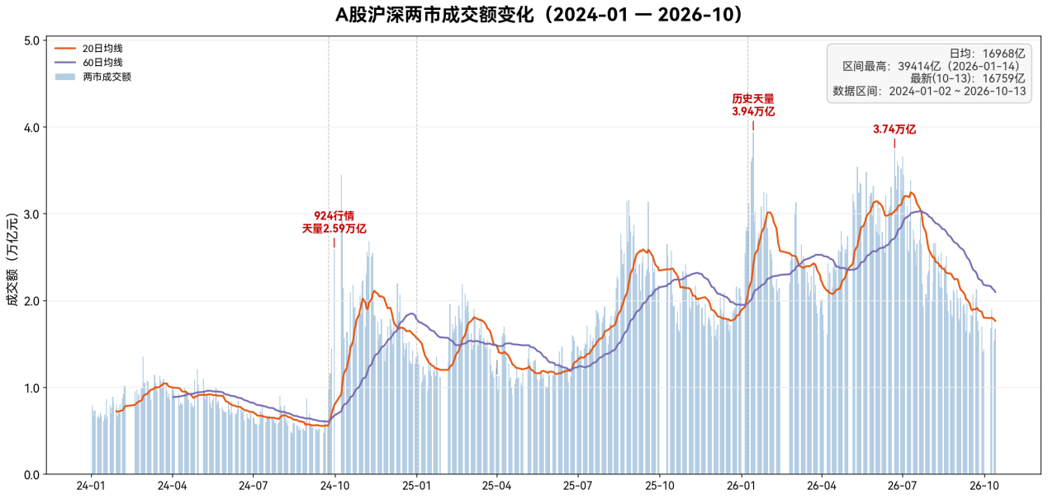
期货市场，三季度商品期货市场整体走强，南华商品指数季末收于186.57点，较6月末上涨8%；其中能化受美伊战争影响持续领涨，贵金属与有色震荡上涨，黑色板块焦煤上演逼空行情，农产品涨跌不一。三季度行情非常利于量化CTA策略表现，主观基本面交易难度极大，组合中期货策略整体是正向贡献，宏观交易策略回撤明显。
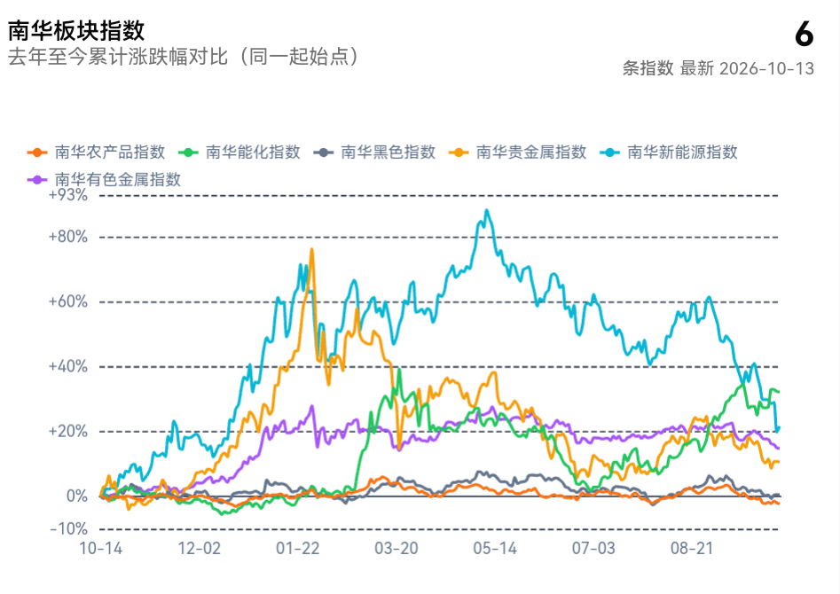
从组合配置上来看，打板策略只依赖于股票市场短线情绪，与A股大盘指数以及其他策略相关性都较低；主观期货策略因为自身多空双向交易，品种非常分散，也并非跟随南华商品指数波动；只有宏观交易型策略，在今年高波动的宏观环境中出现极度不适，与黄金+股指的beta波动相关性较强，交易alpha为负，对组合拖累较大。组合前三大持仓（30%+15%+15%=60%仓位占比）基金表现如下：
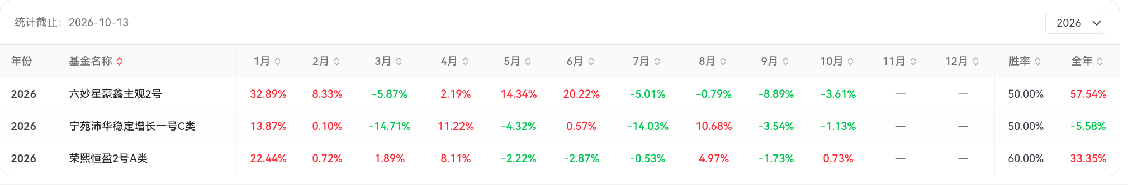
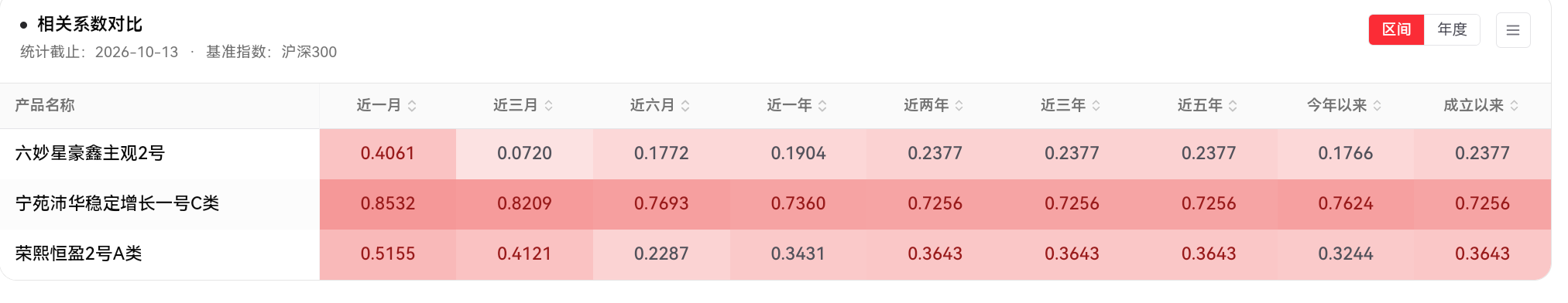
展望后市，美伊战争终将结束，高油价带来的通胀缓解，加息预期减弱，宏观扰动将会告一段落，但商品市场大概率会继续维持高波动，组合也将择机提升量化CTA配比；A股市场随着三季报陆续披露，市场有望迎来新的热点题材，整个指数的跨年行情同样值得期待，组合计划适当降低打板策略权重，回归均衡配置，加入中性对冲、红利低波等低相关策略，提升组合抗风险能力。在接下里的几个月内，我们团队将会更加专注更加紧密地跟踪市场环境变化，积极调整组合配置，争取尽快修复回撤。最后感谢各位投资人一直以来的理解与包容！
四、荣熙共赢本季度业绩
下图为本季度持有期业绩，对应投资者所持份额。报告期 2026年7月1日至2026年9月30日，期末单位净值 0.9746。
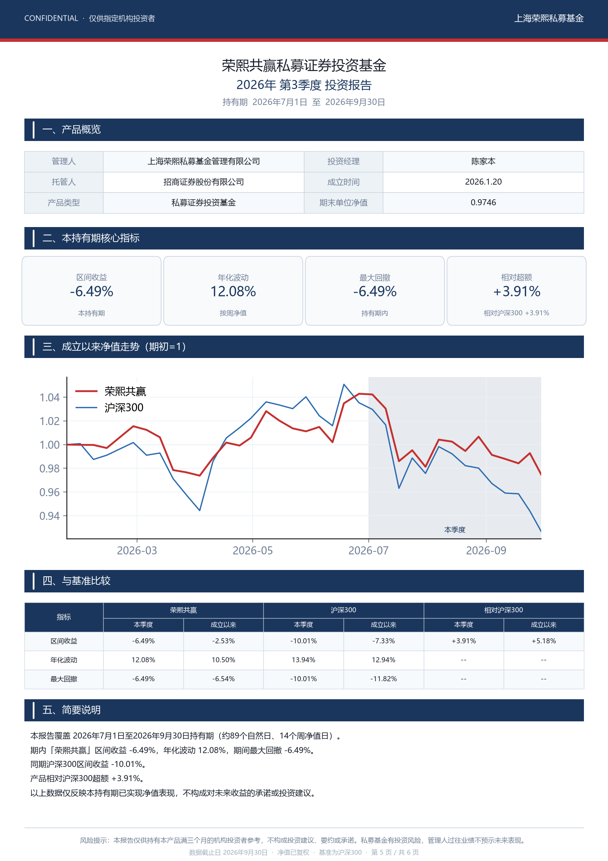
五、同策略历史业绩
下图为同一策略自2020年4月3日至2026年9月30日的历史业绩，补充产品成立以来较短的记录，供了解策略过往表现。
